Proyecto: Sistema C.R.E

Sector: Energía/ industrial

Descripción: Desarrollamos un sistema ideal para aquellas organizaciones o personas que apuntan a tener mayor control, seguridad y ahorro en sus líneas eléctricas monitoreando datos en tiempo real y detectando anomalías de consumo.

Funciones: Medición de energía en tiempo real, Sistema de alerta ante cortes de suministro, baja o alta tensión, histograma de datos de tensión, corriente, voltaje y costos de energía consumida.

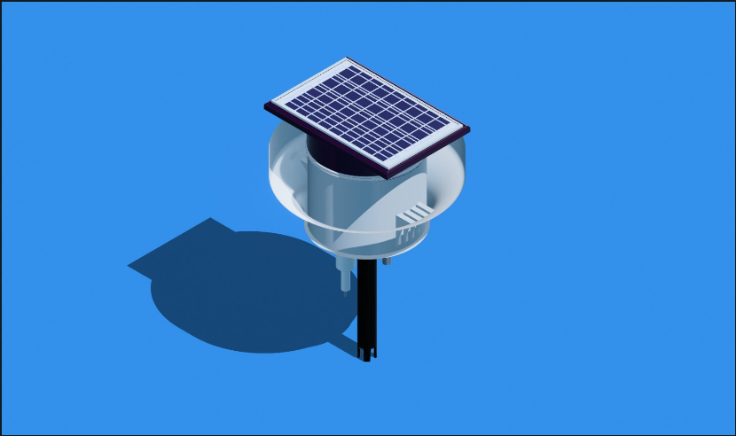

Proyecto: Aqua Mettrix

Sector: Hogares

Descripción: Dispositivo encargado de monitorear salud y estado de piscinas ideal para aquellos que quieran tener su piscina en perfectas condiciones para el uso de las personas.

Funciones: Monitoreo de pH, ppm y temperatura, en caso de requerir algún producto, el dispositivo manda un mensaje al usuario detallando lo que necesita.

Proyecto: Mettrix Stairs

Sector: domótica

Descripción: Escaleras led inteligentes, al momento de iniciar acenso o descenso se inicia una secuencia de luces leds.

Funciones: iluminación, estética.